### 学术会议论文在线投稿和审稿系统

Tips：审稿或者投稿都是设计到文件的上传或者下载，不涉及在线上进行直接的审稿（格式问题会比较难以统一，且论文的字数比较大）

时间格式统一为：2018-11-12 这种模式 即 => XXXX-XX-XX

投稿设置：一个活动同一个用户只能投稿一次

**数据表：**

用户表 => 存储用户的注册信息（status字段用来区分用户的身份）

审核表 => 分配给审核员的审核文章信息（state字段用来区分审核是否完成）

投稿表 => 用于记录普通用户提交的稿件（记录用户想要让谁审稿）

征稿表 => 用于主席发布征稿活动（state字段用来确定这次审稿使用的是什么模式）

审稿模式：

1. . 单盲 => SINGER_TYPE = 1 （对稿件提交人屏蔽审稿人信息，但是审稿人能够看到提交人的信息）
2. . 双盲 => DOUBLE_TYPE = 2 （屏蔽双方信息）
3. . 非盲 => NONE_TYPE = 3 （双方都可以查看彼此的信息 ）

一个完整的流程：

1. 主席发布征稿活动（设置活动主题以及征稿的截止时间）

普通用户可以点进活动进行投稿、审稿人可以查看到已经投稿的简讯（会根据活动模式的不同决定是否能够看到投稿人的信息）

1. 普通用户进行投稿
2. 活动截止时间到了，主席邀请审稿人进行审稿、设置审稿的截止时间
3. 审稿结束普通用户可以查看到投递稿件的审核情况

稿件审核分配的核心前提：

1. 若是设置了初始意愿

先去查询意愿者是否和该用户论文中任一作者在三年内有合作关系，如果有则拒绝这个申请由主席分配审稿人，若是无则会在分配表单上显示出来供主席申请。

1. 没有设置初始意愿

由主席进行指定分配。

数据表：

sys_user: （系统用户表）

|  |  |  |
| --- | --- | --- |
| 字段名 | 类型 | 描述 |
| id | mediumint | 主键（用户id） |
| name | varchar(50) | 用户名 |
| phone | varchar(30) | 联系电话(null) |
| email | varchar(50) | 联系邮箱(null) |
| status | tinyint | 用户身份（1主席，2审稿人，3普通用户） |
| password | varchar(50) | 登录密码 |

sys_check: （系统审核表）=> 记录审核的分配信息，会根据活动id，用户id计算得出成绩

|  |  |  |
| --- | --- | --- |
| 字段名 | 类型 | 描述 |
| id | mediumint | 主键（审核id） |
| article_id | mediumint | 文章id |
| up_id | mediumint | 投稿者id |
| check_id | mediumint | 审稿者id |
| active_id | samllint | 活动id |
| agree | tinyint | 审稿人是否同意审稿 （1同意，2拒绝,3等待确认） |
| grade | text | 审核分数（会存储数组序列化的结果） |
| state | tinyint | 审稿是否完成（1完成，2未完成） |
| time | date | 截止时间 |

字段功能解析：根据check_id、agree字段审稿人可以查看自己的审稿邀请，主席可以查看被拒绝的情况（在重新分配的时候会删除掉该拒绝记录），根据check_id、up_id可以确定三年内是否有合作

sys_active: （活动征集表）

|  |  |  |
| --- | --- | --- |
| 字段名 | 类型 | 描述 |
| id | samllint | 主键（活动id） |
| title | text | 活动的标题 |
| theme | text | 活动主题，指定稿件题材 |
| type | tinyint | 征稿的审稿形式（1单盲，2双盲，3非盲） |
| start_time | date | 开始接稿时间 |
| end_time | date | 停止接稿时间 |
| end_check | data | 停止审稿时间 |

sys_article: （投稿表）=> 每分配一个审稿人state加一

|  |  |  |
| --- | --- | --- |
| 字段名 | 类型 | 描述 |
| id | mediumint | 主键（文章id） |
| up_id | mediumint | 上传者id |
| active_id | samllint | 活动征集id |
| article_message | text | 文章信息 |
| first_author | varchar(50) | 第一作者姓名 |
| second_author | varchar(50) | 第二作者姓名(null) |
| third_author | varchar(50) | 第三作者姓名(null) |
| wish | varchar(50) | 意愿审稿人的名字(null) |
| article_url | varchar(100) | 上传文件的保存地址 |
| state | tinyint | 分配审稿人的数量 |

字段功能解析：用户可以根据up_id查看自己上传的论文记录，根据up_id、active_id可以查看审稿的详细信息（到审核表中）（会根据活动模式来选择信息的可见与否）

sys_grade: （成绩表）

|  |  |  |
| --- | --- | --- |
| 字段 | 类型 | 描述 |
| id | mediumint | 主键 |
| active_id | samllint | 活动id |
| up_id | mediumint | 上传稿件id |
| grade | float | 成绩 |

**接口文档：**

（前台部分）

1. 用户登录

/user/login method=get 需求字段：account（账号信息、电话号码或者邮箱），password（密码）

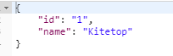

1. 用户注册

/user/register method=post 需求字段：name、email、password、phone（手机号码和邮箱不能都为空）

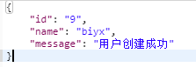

1. 查看发布的活动

/user/active method=get 需求字段：limit、page（两个参数可以不传递有默认值，换页需要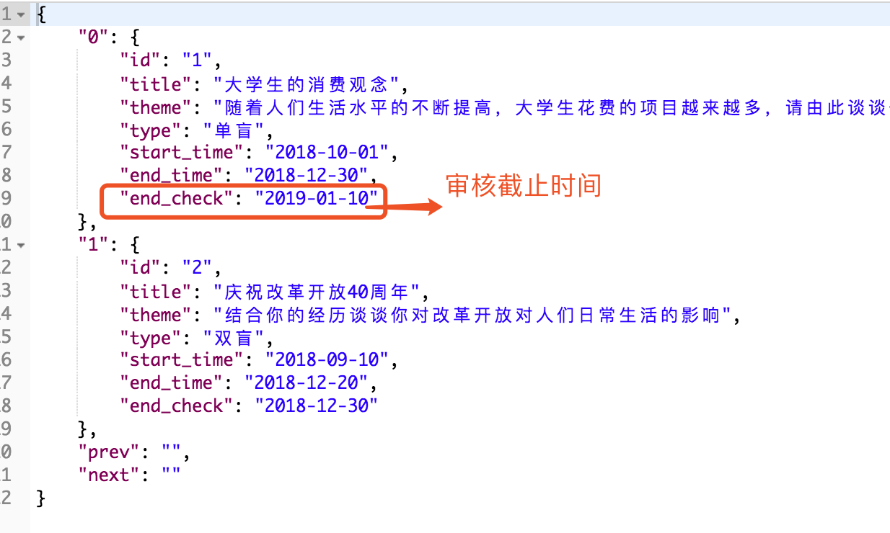传递）

1. 发布稿件

/user/upload method = post （总共设置了三个作者，其余两个为second_author、third_author（可选，不输入也可以））

需求字段：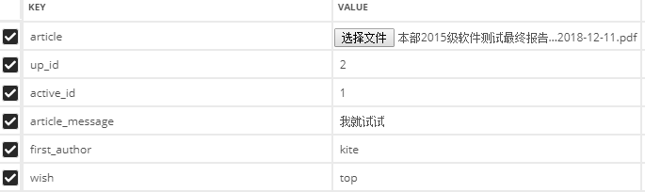

接口返回截图：

图片 51

避免重复

图片 2

验证提交日期

图片 3

1. 普通用户查看自己投递稿件记录

/user/article method=get 需求字段：id（用户id），返回字段中title为用户投稿的活动主题

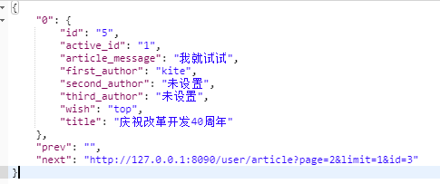

1. 查看稿件审核情况（若是非盲需要显示评分人）
2. 查看程序主席的审稿邀请

/user/invite method=get

返回字段：

time=>审稿的截止日期

active_title=>征稿活动的活动标题

author_id=>此论文的作者id

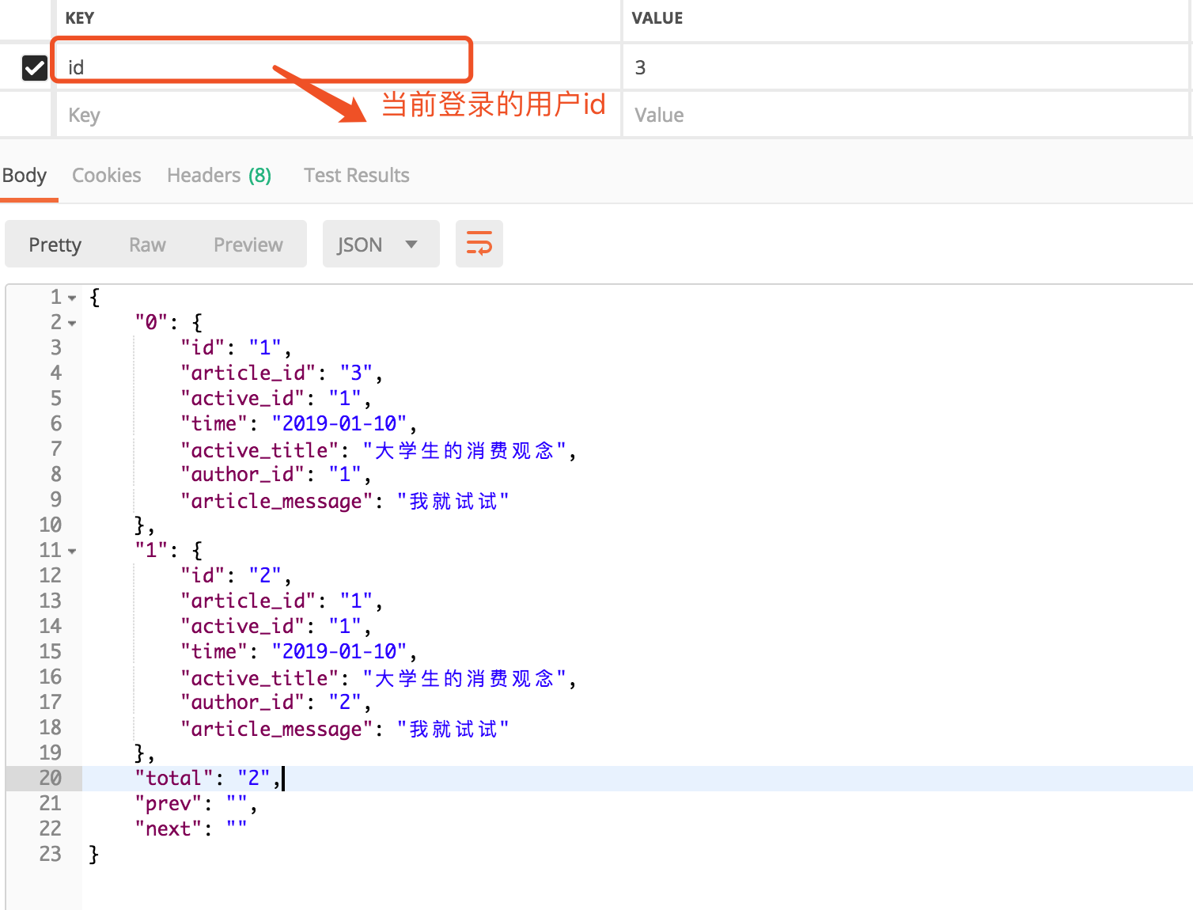author_message=>用户上传稿件时填写的文章信息

1. 稿件评分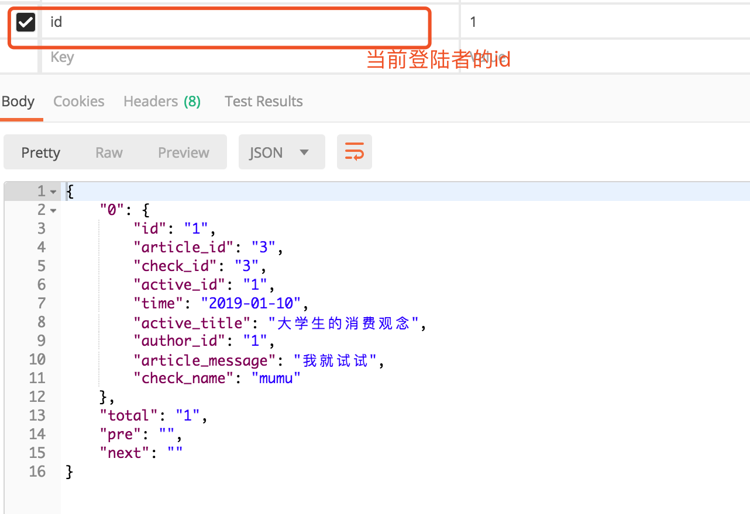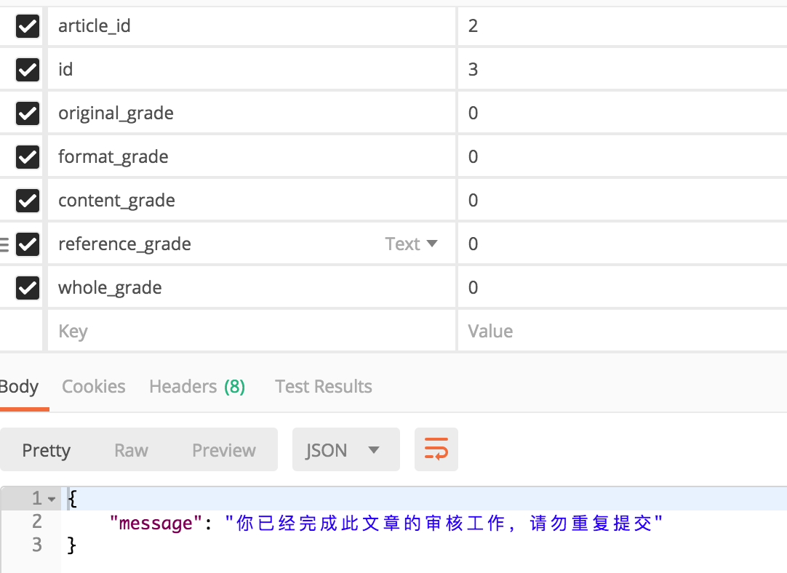
2. 查看投稿人、审稿人的详细信息
3. 拒绝、同意审稿

/user/react method=get

需求字段：

type=>审稿者是同意还是拒绝（取值为 refuse，或者agree）

id=>审稿者的用户id

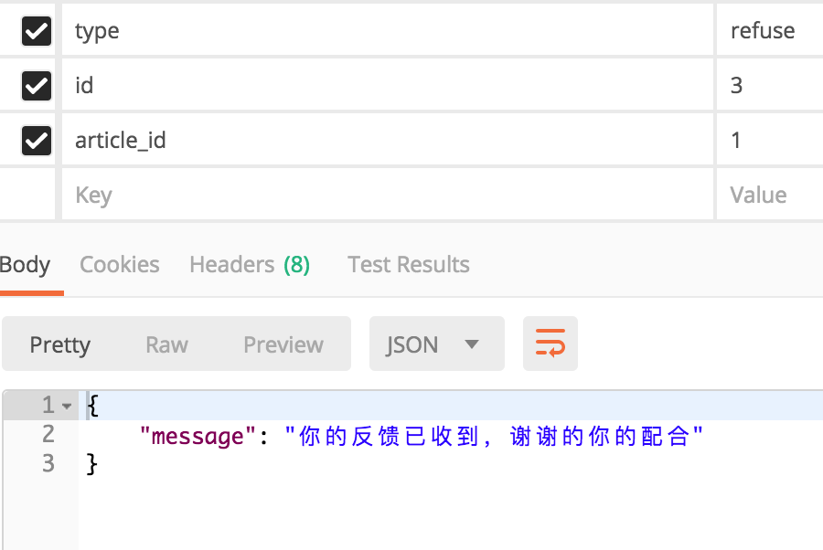article_id=>审稿的论文文章id

系统阻止无效的修改

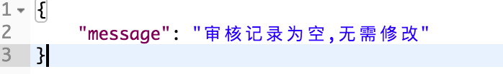

（后台部分）

1. 邀请审稿（系统自动推荐符合要求的审稿者供人选择）

/admin/invite method=post 需求字段：

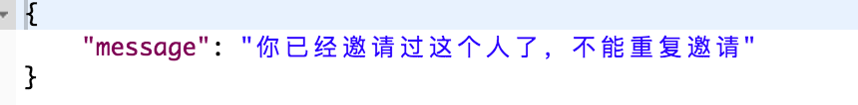系统阻止重复邀请：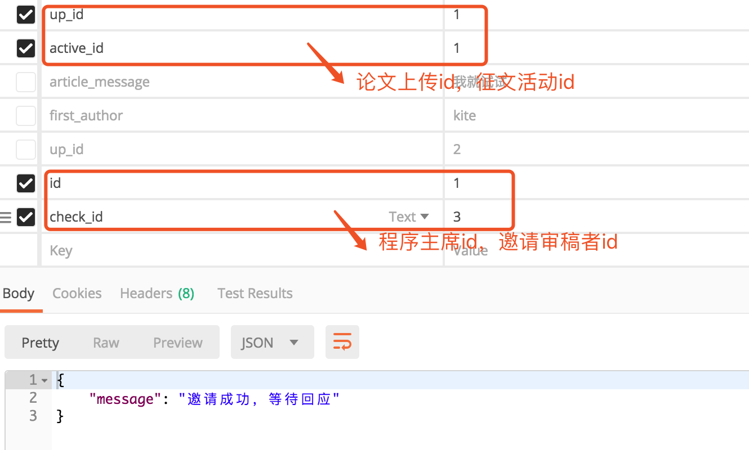

1. 邀请成为审稿人
2. 查看拒绝审稿

/admin/refuse method=get

需求字段：id（当前的登陆者id）

返回字段：

time=>审稿的截止日期

active_title=>征稿活动的活动标题

author_id=>此论文的作者id

author_message=>用户上传稿件时填写的文章信息

check_name=>邀请的审稿者的姓名

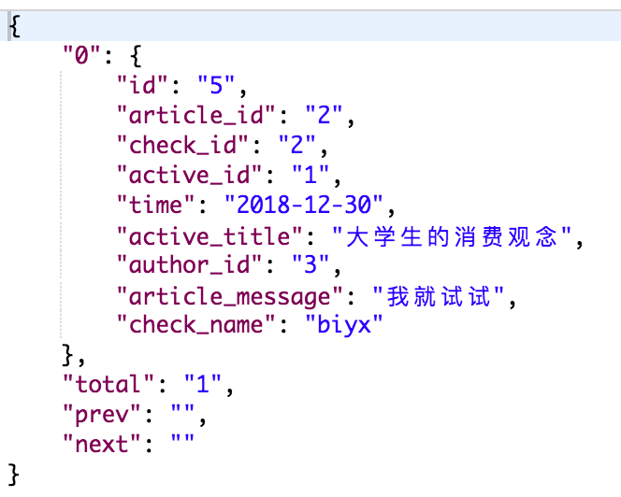

4.审稿分配列表

/admin/distribute method=get

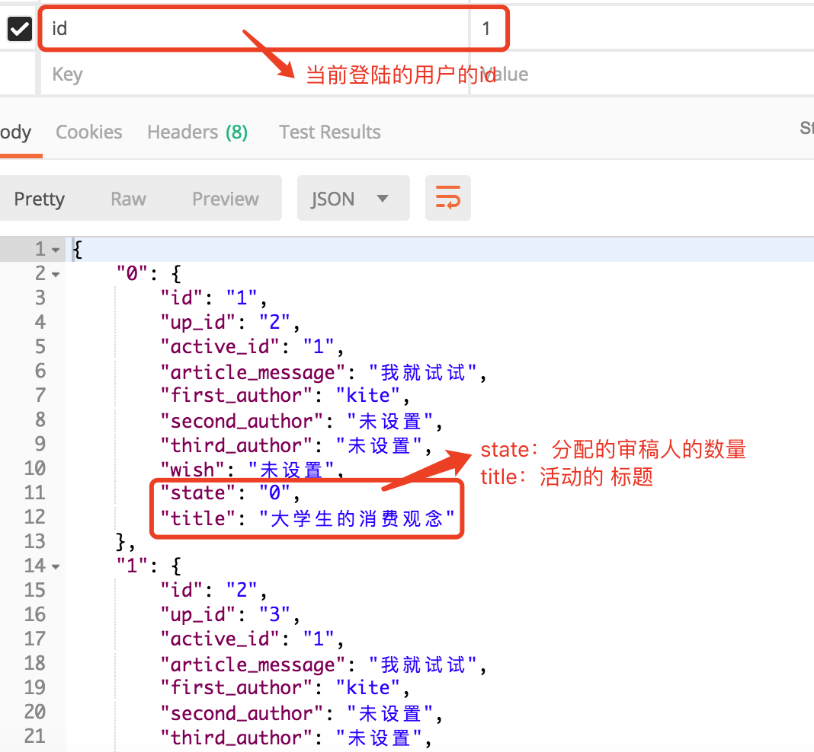

5.推荐此文章的审稿人

/admin/recommen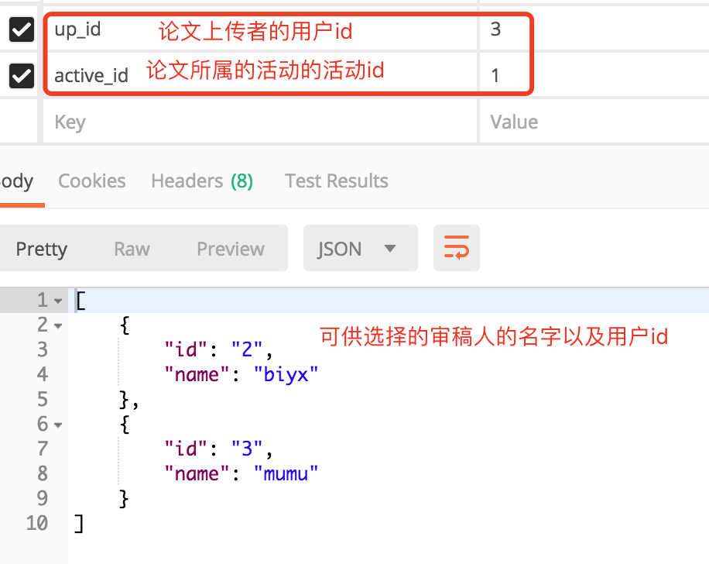d method=post

1.稿件评分 => 查看我的审稿任务，点进去查看分配给我的论文，然后点击评分按钮（传递过去文章id）

2.查看论文成绩 =>点击查看我的投稿，点击查看成绩按钮，然后显示我的成绩（传递过去文章id，以及当前的用户id）

3.用户投稿 => 点击活动列表中的我要投稿按钮，传递过去活动id到论文上传页面就可以

查看用户的审稿任务：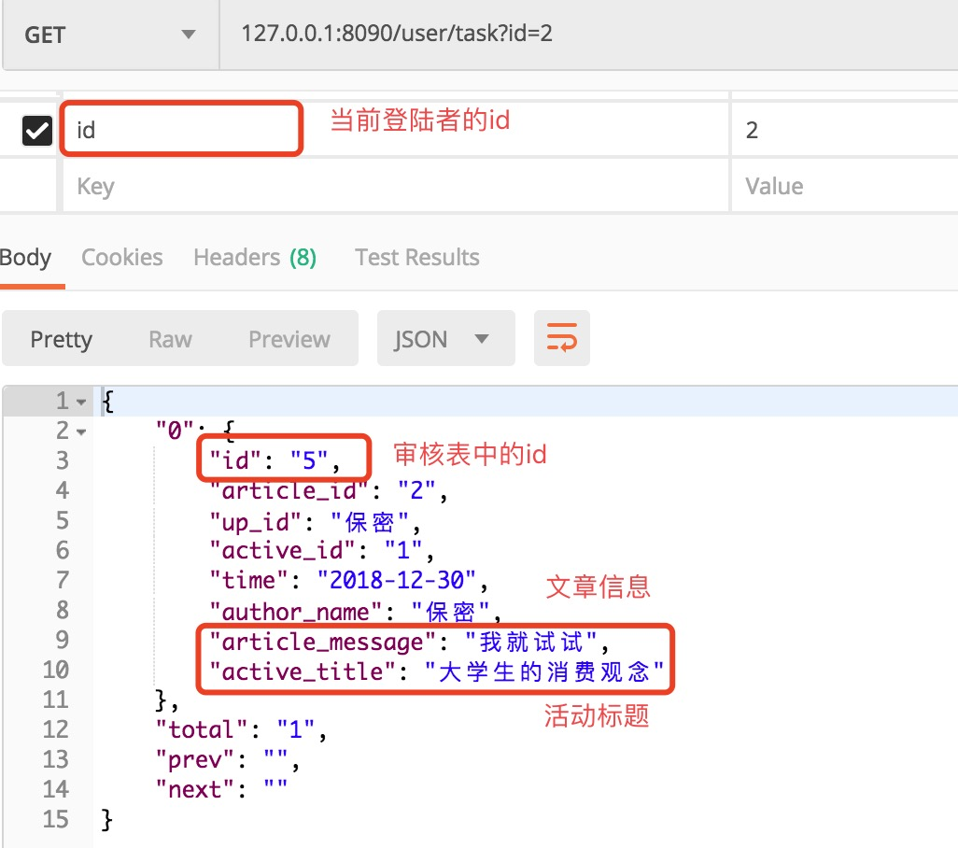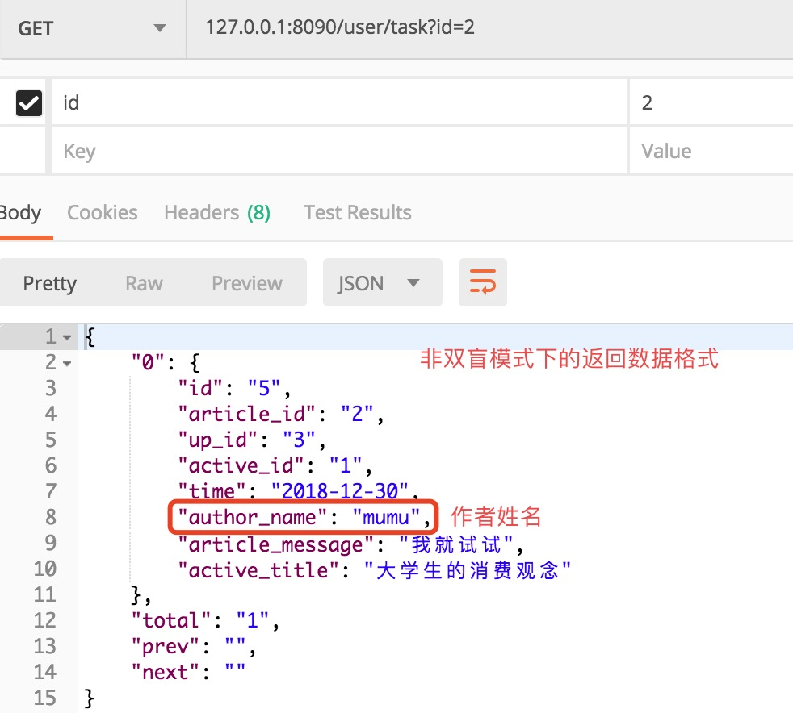

查看论文成绩：